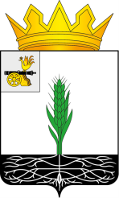

ПОЧИНКОВСКИЙ ОКРУЖНОЙ СОВЕТ ДЕПУТАТОВ

Р Е Ш Е Н И Е

от 26.02.2025 № 28

Об утверждении Положения об удостоверении депутата Починковского окружного Совета депутатов

Починковский окружной Совет депутатов

РЕШИЛ:

1. Утвердить прилагаемое Положение об удостоверении депутата Починковского окружного Совета депутатов.
2. Разместить настоящее решение на официальном сайте Починковского окружного Совета депутатов в информационно-телекоммуникационной сети «Интернет» https://sovet-pochinok.admin-smolensk.ru/.

Председатель Починковского  окружного Совета депутатов  Г.А. Соколова |  | Глава муниципального образования «Починковский муниципальный округ» Смоленской области  А.В. Голуб

УТВЕРЖДЕНО
решением Починковского окружного Совета депутатов
от 26.02.2025 № 28

Положение

об удостоверении депутата Починковского окружного Совета депутатов

1. Удостоверение депутата Починковского окружного Совета депутатов (далее - удостоверение депутата) является основным документом, подтверждающим личность и полномочия депутата Починковского окружного Совета депутатов (далее – депутат).
2. Депутат пользуется удостоверением депутата в течение срока своих полномочий.
3. Удостоверение депутата не подлежит передаче другому лицу.
4. Удостоверение депутата изготавливается в соответствии с описанием и образцом удостоверения депутата (приложение 1 к настоящему Положению).
Удостоверение депутата, не соответствующее образцу, с помарками и подчистками считается недействительным.
5. Организацию работы по оформлению, учету и выдаче удостоверений депутатов осуществляет Председатель Починковского окружного Совета депутатов (далее – Председатель).
6. Изготовление удостоверений депутатов обеспечивается лицом, уполномоченным Председателем.
7. Расходы, связанные с изготовлением удостоверений депутатов производятся за счет средств бюджета муниципального образования «Починковский муниципальный округ» Смоленской области, предусмотренных на обеспечение деятельности Починковского окружного Совета депутатов.
8. Удостоверение депутата подписывается и выдается депутату Председателем.
В случае отсутствия Председателя удостоверение депутата подписывается и выдается лицом, исполняющим обязанности Председателя.
9. Выдача удостоверения депутата производится под его роспись в регистрационном журнале учета и выдачи удостоверений депутатам Починковского окружного Совета депутатов (приложение 2 к настоящему Положению).
10. Депутат обязан обеспечивать сохранность удостоверения депутата.
11. В случае утраты (порчи) удостоверения депутата депутат подает письменное заявление о выдаче дубликата удостоверения депутата на имя Председателя, в котором указывает причину утраты (порчи) ранее выданного удостоверения депутата.
На основании письменного разрешения Председателя депутату выдается дубликат удостоверения депутата.
В случае порчи удостоверения депутата оно заменяется на новое при условии возврата ранее выданного.
При этом ранее выданное удостоверение депутата считается недействительным.
12. По истечении срока полномочий депутата соответствующего созыва, либо при досрочном прекращении полномочий депутата удостоверение депутата считается недействительным и подлежит обязательному возврату в Починковский окружной Совета депутатов.
13. В случае смерти депутата возврат удостоверения депутата осуществляется членами семьи депутата.
14. Недействительные, испорченные удостоверения депутатов периодически подлежат уничтожению с составлением соответствующего акта.
Акт об уничтожении удостоверений депутата утверждается Председателем.
15. Хранение и учет бланков удостоверений депутатов, оформление и выдачу удостоверений депутатов производится лицом, уполномоченным Председателем.
16. Ответственность за соблюдение правил хранения и учета бланков удостоверений депутатов возлагается на Председателя.

Приложение 1
к Положению об удостоверении депутата Починковского окружного Совета депутатов

Описание и образец удостоверения депутата
Починковского окружного Совета депутатов

1. Удостоверение депутата Починковского окружного Совета депутатов (далее по тексту – удостоверение депутата) изготавливается в форме книжки с твердой обложкой темно-красного цвета размером 7 x 10 см.
2. На внешней стороне удостоверения депутата воспроизводится изображение герба муниципального образования «Починковский муниципальный округ» Смоленской области. Ниже располагается надпись прописными буквами «УДОСТОВЕРЕНИЕ».
3. На левой и правой внутренних наклейках удостоверения депутата, изготовленных из белой мелованной бумаги, располагаются соответствующие реквизиты удостоверения депутата, выполненные черным цветом.
4. На левой стороне внутренней наклейки удостоверения депутата размещаются:
4.1. В верхней части с ориентацией по центру располагается надпись прописными буквами «УДОСТОВЕРЕНИЕ №», где после значка «№» указывается цифрами порядковый номер удостоверения.
4.2. Ниже располагается: после слов «Предъявитель сего» в две строки с ориентацией по центру – фамилия владельца удостоверения депутата, имя и отчество владельца удостоверения депутата в именительном падеже единственного числа, после слов «является депутатом» – наименование представительного органа.
4.3. В нижней части слева в три строки помещается надпись «Председатель Починковского окружного Совета депутатов». В правой части остается место для инициалов и фамилии Председателя Починковского окружного Совета депутатов. Между наименованием должности и инициалами и фамилией Председателя Починковского окружного Совета депутатов оставлено место для его подписи.
5. На правой стороне внутренней наклейки удостоверения депутата размещаются:
5.1. В верхней части слева располагается место для цветной фотографии владельца удостоверения депутата размером 3 x 4 см без уголка.
Фотография владельца удостоверения депутата скрепляется справа гербовой печатью Починковского окружного Совета депутатов.
5.2. Под фотографией располагается место для личной подписи владельца удостоверения депутата.
5.3. В верхней части справа помещается надпись «Дата выдачи «__» ________ 20__ г.», в которой указывается фактическая дата выдачи удостоверения.
5.4. В нижней части справа помещается надпись «Удостоверение подлежит возврату после прекращения полномочий депутата».
6. Внутренние стороны удостоверения ламинируются.

Образец удостоверения
депутата Починковского окружного Совета депутатов
Внешняя сторона
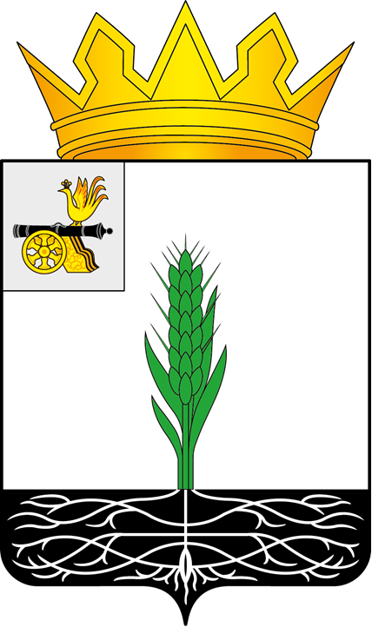
УДОСТОВЕРЕНИЕ

Внутренняя сторона

УДОСТОВЕРЕНИЕ №  Предъявитель сего _______________________________  ________________________________________________  является депутатом Починковского окружного Совета депутатов  Председатель  Починковского окружного  Совета депутатов ФИО  МП |  | место Дата выдачи «__» _________ 20 __г  для  фотографии  МП  личная подпись  Удостоверение подлежит возврату после прекращения полномочий депутата

Приложение 2
к Положению об удостоверении депутата Починковского окружного Совета депутатов

Регистрационный журнал
учета и выдачи удостоверений депутатов
Починковского окружного Совета депутатов

№  п/п | Фамилия, имя,  отчество  депутата | Номер  выданного  удостоверения  депутата | Дата  выдачи | Расписка  в  получении | Отметка о  возврате,  признании  недействительным  удостоверения депутата | Номер и  дата акта об  уничтожении  удостоверения депутата
1 | 2 | 3 | 4 | 5 | 6 | 7

